Муниципальное дошкольное образовательное бюджетное учреждение
«Детский сад общеразвивающего вида № 10 ЛГО»

Паспорт старшей
логопедической группы

Г. Лесозаводск 2021г.
Возрастная группа: старшая группа
Воспитатели: Толстопятова Анна Анатольевна
Горбатенко Елена Александровна

Возрастные образовательные нагрузки в старшей группе
Организованная образовательная деятельность
(подготовительная)
Количество условных учебных часов в неделю | 15
Длительность условного учебного часа (в минутах) | 25 минут

ЦЕЛИ И ЗАДАЧИ
Целью программы является всестороннее развитие личности ребенка, готовой к социальной адаптации в современном обществе, с учетом его физического и психического развития, а также индивидуальных возможностей, способностей и интересов.
Данная цель конкретизируется в системе задач:
-охрана жизни и укрепление здоровья детей;
-обеспечение своевременного развития ребенка по всем направлениям реализации основной общеобразовательной программы;
-осуществление своевременной диагностики и коррекции развития ребенка;
-приобщение детей к общечеловеческим ценностям;
-взаимодействие с семьей для обеспечения полноценного развития личности.

Учебно– методический комплекс,
используемый в старшей группе в 2021-2022 учебном году
- Образовательная программа Муниципального дошкольного бюджетного учреждения « Детский сад № 10 Лесозаводского городского округа»;
- Комплексные занятия по программе «От рождения до школы» под редакцией Н.Е. Вераксы, Т.С. Комаровой, М.А. Васильевой;
- Л.И. Пензулаева «Физическая культура в детском саду». Для занятий с детьми 5-6 лет.
- И.А. Лыкова Парциальная программа художественно-эстетического развития детей 2-7 лет в изобразительной деятельности.-М.:ИД «»Цветной мир», 2016;
- С.Н. Николаева «Приобщение дошкольников к природе», Москва, Мозайка-Синтез, 2013г. №42.

Возрастные и психофизические особенности детей старшего дошкольного возраста
Переход в старшую группу связан с изменением психологической позиции детей: они впервые начинают ощущать себя самыми старшими среди других детей в детском саду. Воспитатель помогает дошкольникам понять это новое положение. Он поддерживает в детях ощущение «взрослости» и на его основе вызывает у них стремление к решению новых, более сложных задач познания, общения, деятельности.
Мы можем научить малышей тому, что умеем;
Мы - помощники воспитателя;
Мы хотим узнать новое и многому научиться;
Мы готовимся к школе, - такие мотивы охотно принимаются старшими дошкольниками и направляют их активность.
Опираясь на характерную для старших дошкольников потребность в самоутверждении и признании их возможностей со стороны взрослых, взрослый должен обеспечивать условия для развития детской самостоятельности, инициативы, творчества. Он постоянно должен создавать ситуации, побуждающие детей активно применять свои знания и умения, ставить перед ними все более сложные задачи, развивать волю, поддерживать желание преодолевать трудности, доводить начатое дело до конца, нацеливать на поиск новых, творческих решений.
Взрослому следует придерживаться следующих правил. Не нужно при первых же затруднениях спешить на помощь ребенку, полезнее побуждать его к самостоятельному решению; если же без помощи не обойтись, вначале эта помощь должна быть минимальной: лучше дать совет, подтолкнуть к решению наводящими вопросами, активизировать имеющийся у ребенка прошлый опыт. Важно предоставлять детям возможность самостоятельного решения поставленных задач, нацеливать их на поиск нескольких вариантов решения одной задачи, поддерживать детскую инициативу и творчество, показывать детям рост их достижений, вызывать у них чувство радости и гордости от успешных самостоятельных действий.
Развитию самостоятельности способствует освоение детьми умений поставить цель (или принять ее от взрослого), обдумать путь к ее достижению, осуществить свой замысел, оценить полученный результат с позиции цели. Задача развития данных умений ставится воспитателем широко, в разных видах деятельности. При этом воспитатель пользуется средствами, помогающими дошкольникам планомерно осуществлять замысел: опорными схемами, моделями, пооперационными картами.
Высшей формой самостоятельности детей является творчество. Задача взрослого - развивать интерес к творчеству. Именно в увлекательной творческой деятельности перед дошкольником возникает проблема самостоятельного определения замысла, способов и формы его воплощения. Старшие дошкольники с удовольствием откликаются на предложение поставить спектакль по мотивам знакомых сказок, подготовить концерт для малышей или придумать и записать в «волшебную книгу» различные истории, а затем оформить обложку и иллюстрации. Такие самодельные книги становятся предметом любви и гордости детей. Вместе с воспитателем они перечитывают свои сочинения, обсуждают их, придумывают новые продолжения историй.
Серьезное внимание нужно уделять развитию познавательной активности и интересов старших дошкольников. Этому должна способствовать вся атмосфера жизни детей. Обязательным элементом образа жизни старших дошкольников является участие в разрешении проблемных ситуаций, в проведении элементарных опытов (с водой, снегом, воздухом, магнитами, увеличительными стеклами и пр.), в развивающих играх, головоломках, в изготовлении игрушек-самоделок, простейших механизмов и моделей.
Особо подчеркивается роль книги как источника новых знаний. Нужно показывать детям, как из книги можно получить ответы на самые интересные и сложные вопросы. В «трудных» случаях воспитатель специально обращается к книгам, вместе с детьми находит в книгах решение проблем. Хорошо иллюстрированная книга становится источником новых интересов дошкольников и пробуждает в них стремление к овладению чтением.
Предметом особого внимания является социально-нравственное развитие детей, становление их взаимоотношений с окружающими. Важно помочь каждому ребенку занять благоприятную для его развития позицию в коллективе сверстников: найти друзей, объединить детей на основе общности игровых интересов или склонностей к определенной деятельности (рисованию, ручному труду, уходу за животными).
Своим поведением взрослый должен показывать примеры доброго, заботливого отношения к людям, побуждать ребенка замечать состояние сверстника (обижен, огорчен, скучает) и проявлять сочувствие, готовность помочь. Нужно привлекать внимание детей к признакам выражения эмоций в мимике, пантомимике, действиях, интонации голоса. Воспитатель специально создает в группе ситуации гуманистической направленности, побуждающие детей к проявлению заботы, внимания, помощи. Это обогащает нравственный опыт детей.
Старшие дошкольники способны освоить правила культуры поведения и общения. Им становятся понятны мотивы выполнения правил. Поддерживая положительные действия и поступки, взрослый опирается на развивающееся в ребенке чувство самоуважения и его растущую самостоятельность.
Характерной особенностью старших дошкольников является появление интереса к проблемам, выходящим за рамки детского сада и личного опыта. Дети интересуются событиями прошлого и будущего, жизнью разных народов, животным и растительным миром разных стран. Обсуждая с детьми эти проблемы, педагог стремится воспитать детей в духе миролюбия, уважения ко всему живому на земле. Он показывает детям, как их добрые поступки делают жизнь лучше и красивей.
Старшие дошкольники начинают проявлять интерес к будущему школьному обучению. Перспектива школьного обучения создает особый настрой в группах старших дошкольников. Интерес детей к школе развивается естественным путем в общении с воспитателем, через встречи с учителем, совместные дела со школьниками, посещение школы, сюжетно-ролевые игры на школьную тему. Главное - связать развивающийся интерес детей к новой социальной позиции («Хочу стать школьником») с ощущением роста их достижений, с потребностью познания и освоения нового.
Организованное обучение старших дошкольников включает занятия познавательного цикла: по природоведению и математике, по развитию речи, художественно-продуктивной деятельности и музыкально-ритмических способностей. В самостоятельной деятельности создаются возможности для расширения, углубления и широкого вариативного применения детьми содержания, освоенного на занятиях.
Условием полноценного развития старших дошкольников является содержательное общение со сверстниками и взрослыми.
Все больший интерес ребенка 5-6-ти лет направляется на сферу взаимоотношений между людьми. Оценки взрослого подвергаются критическому анализу и сравнению со своими собственными. Под воздействием этих оценок представления ребенка об Я-реальном и Я-идеальном дифференцируются более четко.
К этому периоду жизни у ребенка накапливается достаточно большой багаж знаний, который продолжает интенсивно пополняться. Ребенок стремится поделиться своими знаниями и впечатлениями со сверстниками, что способствует появлению познавательной мотивации в общении. С другой стороны, широкий кругозор ребенка может являться фактором, позитивно влияющим на его успешность среди сверстников.
Происходит дальнейшее развитие познавательной сферы личности ребенка-дошкольника.
Развитие произвольности и волевых качеств позволяют ребенку целенаправленно преодолевать определенные трудности, специфичные для дошкольника. Также развивается соподчинение мотивов (например, ребенок может отказаться от шумной игры во время отдыха взрослых).
Появляется интерес к арифметике и чтению. Основываясь на умении представлять что-либо, ребенок может решать простые геометрические задачи.
Ребенок уже может запомнить что-либо целенаправленно.
Кроме коммуникативной развивается планирующая функция речи, т. е. ребенок учится последовательно и логически выстраивать свои действия, рассказывать об этом.
Развивается само инструктирование, которое помогает ребенку заранее организовать свое внимание на предстоящей деятельности.
Старший дошкольник способен различать весь спектр человеческих эмоций, у него появляются устойчивые чувства и отношения. Формируются «высшие чувства»: интеллектуальные, моральные, эстетические.
К интеллектуальным чувствам можно отнести:
- любопытство;
- любознательность;
- чувство юмора;
- удивление.
К эстетическим чувствам можно отнести:
- чувство прекрасного;
- чувство героического.
К моральным чувствам можно отнести:
- чувство гордости;
- чувство стыда;
- чувство дружбы.
Ha фоне эмоциональной зависимости от оценок взрослого у ребенка развивается притязание на признание, выраженное в стремлении получить одобрение и похвалу, подтвердить свою значимость.
Достаточно часто в этом возрасте у детей появляется такая черта, как лживость, т. е. целенаправленное искажение истины. Развитию этой черты способствует нарушение детско-родительских отношений, когда близкий взрослый чрезмерной строгостью или негативным отношением блокирует развитие у ребенка позитивного самоощущения, уверенности в своих силах. И чтобы не потерять доверия взрослого, а часто и оградить себя от нападок, ребенок начинает придумывать оправдания своим оплошностям, перекладывать вину на других.
Нравственное развитие старшего дошкольника во многом зависит от степени участия в нем взрослого, так как именно в общении со взрослым ребенок узнает, осмысливает и интерпретирует нравственные нормы и правила. У ребенка необходимо формировать привычку нравственного поведения. Этому способствует создание проблемных ситуаций и включение в них детей в процессе повседневной жизни.

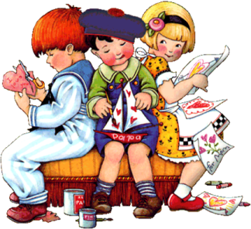

РЕЖИМ ЖИЗНИ ДЕТЕЙ СТАРШЕЙ ГРУППЕ В ДОШКОЛЬНОМ УЧРЕЖДЕНИИ:

Режимные моменты | Время
Утренний прием, игры, утренняя гимнастика, индивидуальной общение воспитателя с детьми, самостоятельная деятельность | 7.30-8.30
Подготовка к завтраку, завтрак | 8.30-9.00
Образовательная деятельность, образовательные ситуации (общая деятельность, включая перерыв) | 9.00-10.00
Второй завтрак | 10.00-10.10
Двигательная активность (игры) | 10.10-10.30
Подготовка к прогулке, прогулка (наблюдения, игры, труд, экспериментирование, общение по интересам), возвращение с прогулки | 10.40-12.30
Подготовка к обеду, обед | 12.30-12.50
Закаливающие мероприятия, релаксирующая гимнастика перед сном | 12.50-13.00
Подготовка ко сну, сон | 13.00-15.00
Постепенный подъем, пробуждающая гимнастика, воздушные и водные процедуры | 15.00-15.25
Подготовка к полднику, полдник | 15.25-15.45
Непосредственная образовательная деятельность: образовательные ситуации | 15.45-16.05
Игры, досуги, кружки, самостоятельная деятельность по интересам и выбору детей | 16.05-16.30
Подготовка к прогулке, прогулка, уход домой | 16.30-18.00

Работа с родителями.
Содержание направлений работы с семьей по образовательным областям:

- Физическое развитие

«Здоровье»:
- информирование родителей о факторах, влияющих на физическое здоровье ребенка (спокойное общение, питание, закаливание, движение).

«Физическая культура»:
- привлечение родителей к участию в совместных с детьми физкультурных праздниках и других мероприятиях).

«Безопасность»:
- знакомство родителей с опасными для здоровья ребенка ситуациями (дома, на даче, на дороге, в лесу, у водоема) и способами поведения в них;
- информировать родителей о том, что должны делать дети в случаи непредвиденной ситуации; при необходимости звонить по телефонам экстренной помощи – «01», «02»,

- Социально – коммуникативное развитие
- заинтересовать родителей в развитии игровой деятельности детей, обеспечивающей успешную социализацию, усвоение гендерного поведения;
- сопровождать и поддерживать семью в реализации воспитательных воздействий.
- изучить традиции трудового воспитания в семьях воспитанников;
- проводить совместные с родителями конкурсы, акции по благоустройству и озеленению территории детского сада, ориентируясь на потребности и возможности детей и научно обоснованные принципы и нормативы.
- Познавательное развитие

«Ознакомление с миром природы»
- ориентировать родителей на развитие у ребенка потребности к познанию, общению со взрослыми и сверстниками;
- совместно с родителями планировать маршруты выходного дня к историческим, памятным местам.
- Речевое развитие
- развивать у родителей навыки общения, используя семейные ассамблеи, коммуникативные тренинги.
- демонстрировать ценность и уместность как делового так и эмоционального общения.

: - доказывать родителям ценность домашнего чтения;
- поддерживать контакты семьи с детской библиотекой.
- поддержать стремление родителей развивать художественную деятельность детей в детском саду и дома;
- привлекать родителей к активным формам совместной с детьми деятельности способствующим возникновению творческого вдохновения.
- Художественно-эстетическое развитие

«Музыка»:
- раскрыть возможности музыки как средства благоприятного воздействия на психическое здоровье ребенка.
- информировать родителей о концертах профессиональных и самодеятельных коллективов, проходящих в учреждениях дополнительного образования и культуры.

Приемная комната
Информационный стенд «Для вас родители!»
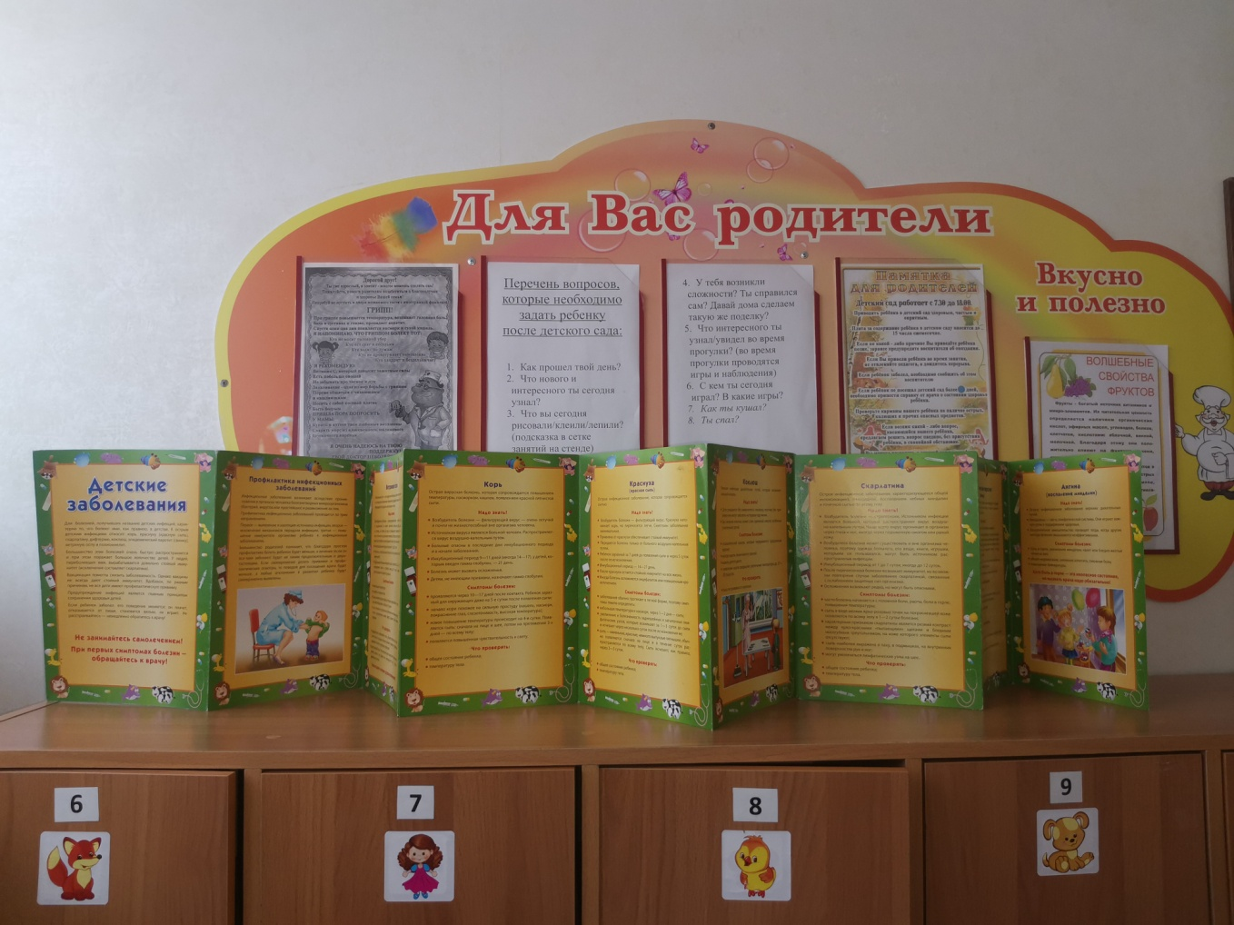
Патриотический уголок «Моя родина Россия»
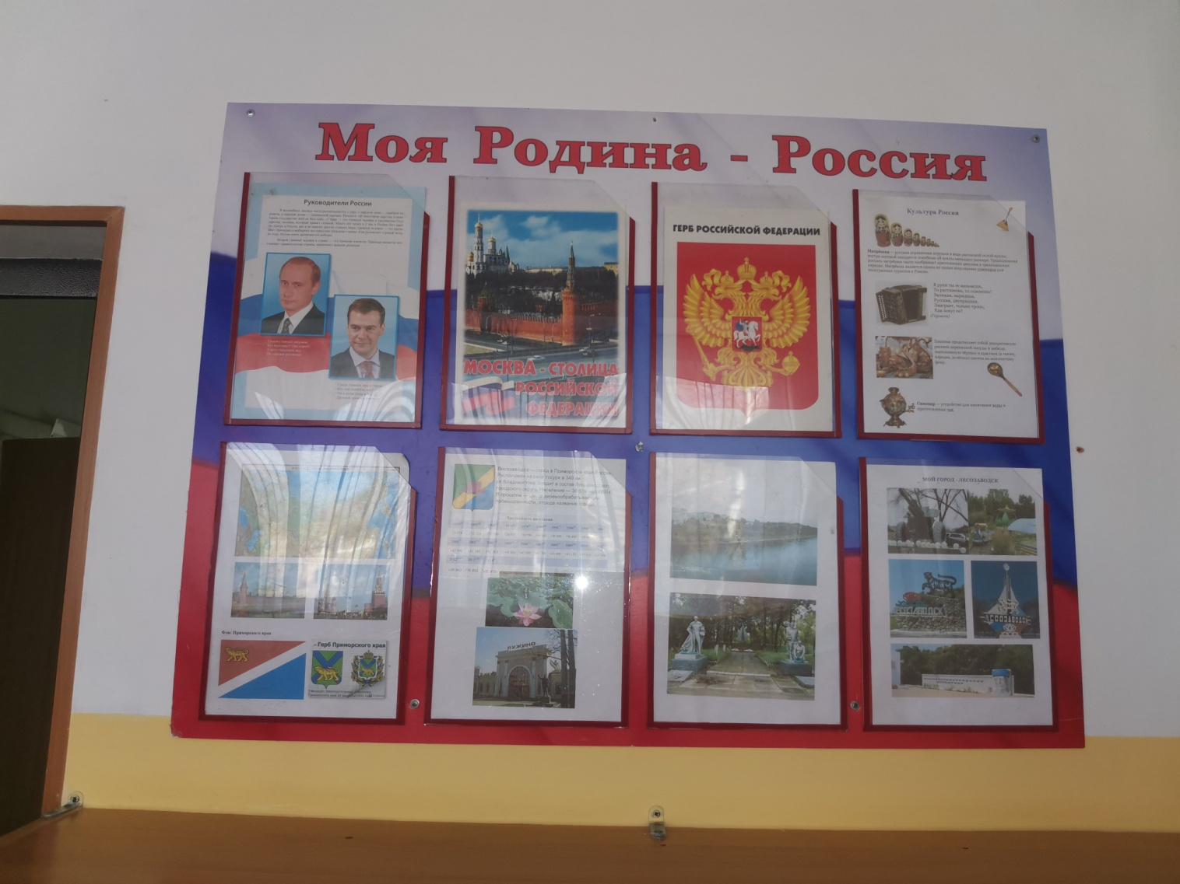

Почтовый ящик для отзывов и предложений
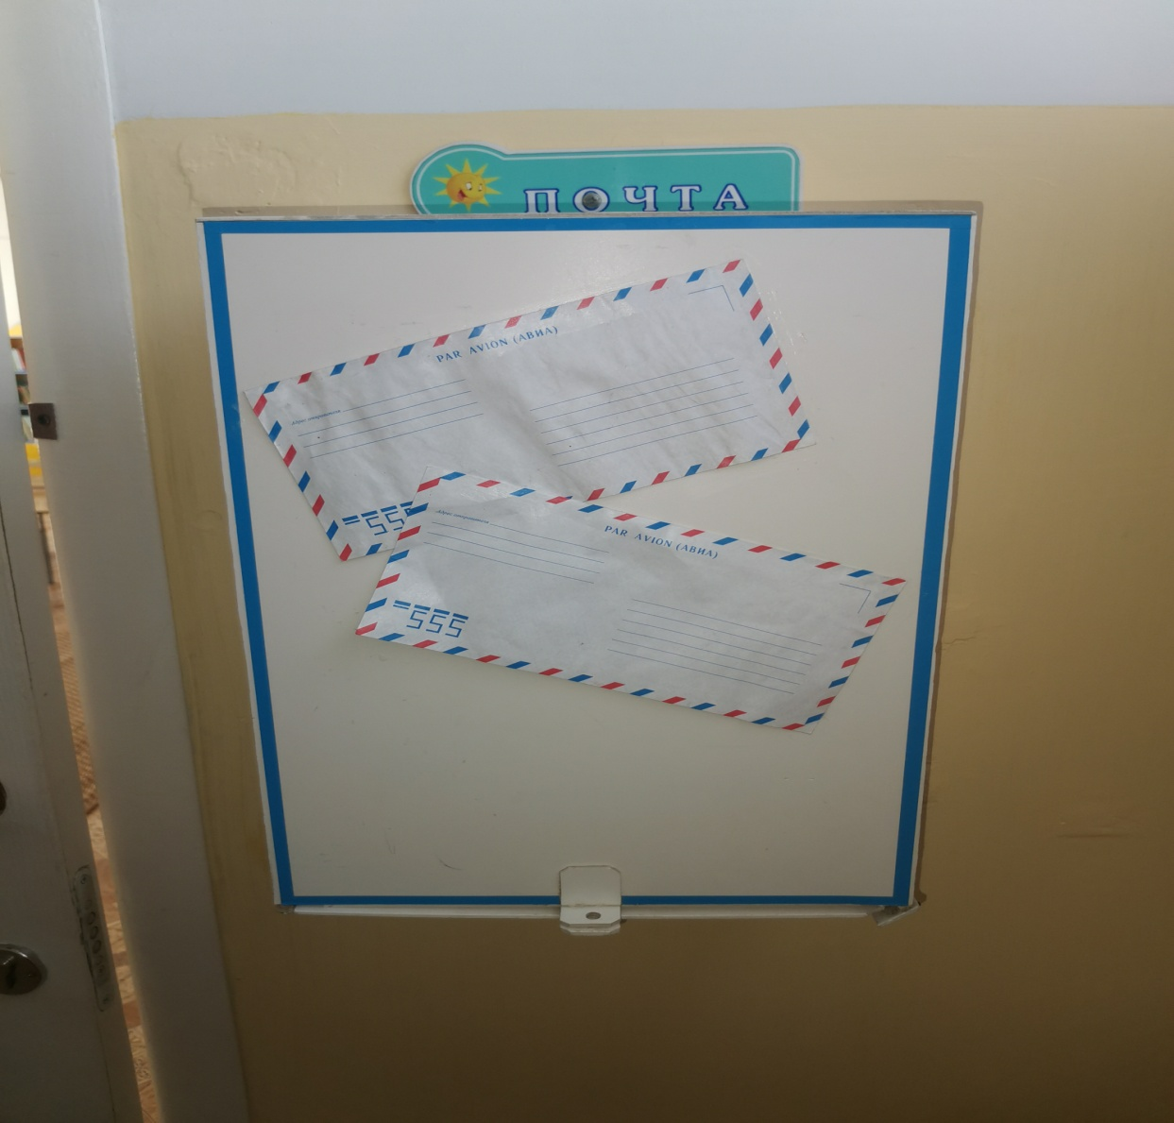

Информационный стенд «Радуга талантов»

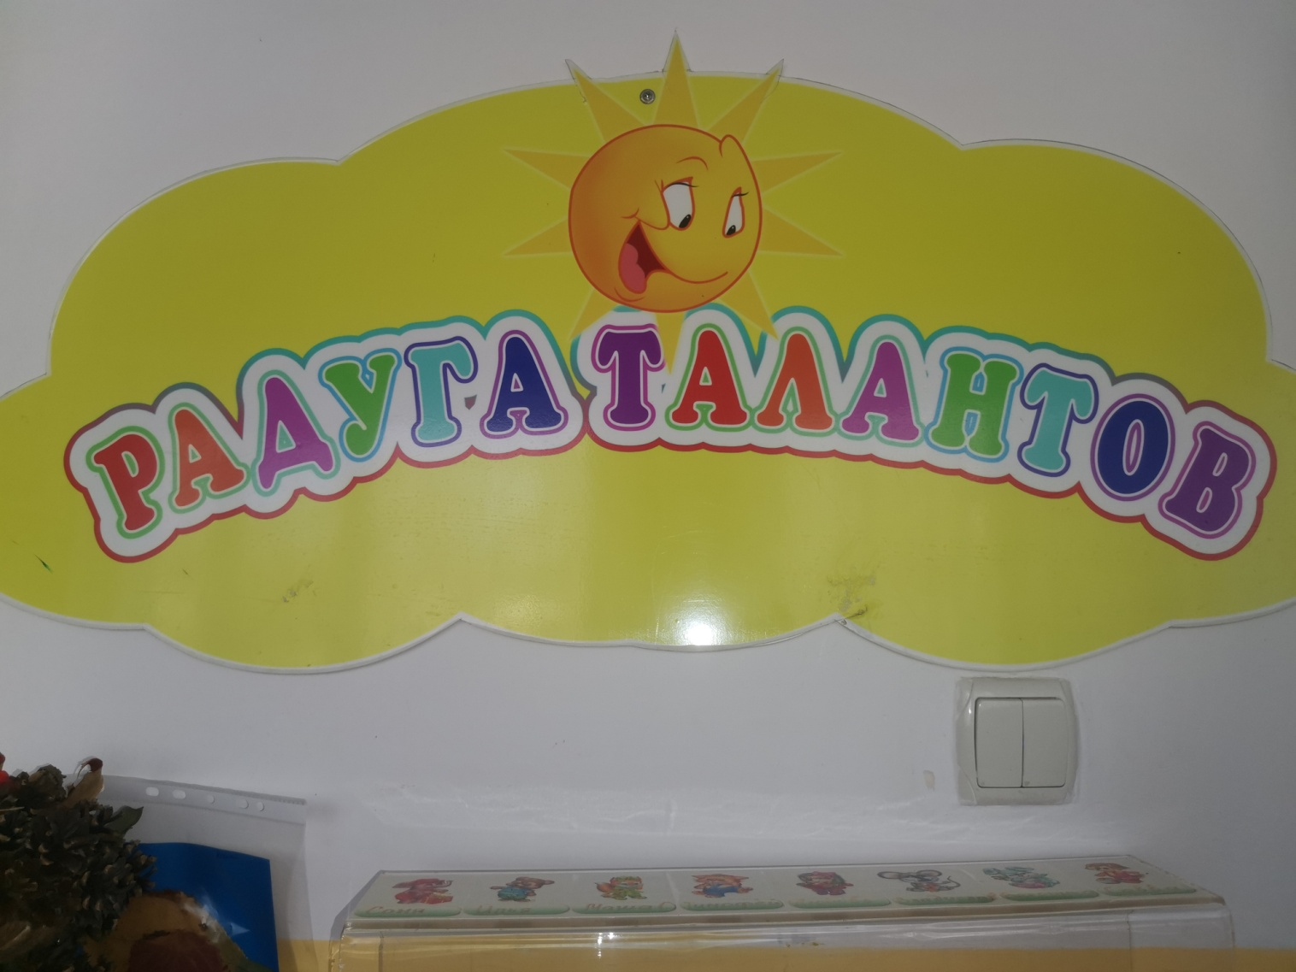

- Индивидуальные шкафчики для раздевания-22;
- Лавочки-5;
- Столик;
- Полка для дополнительного размещения информации
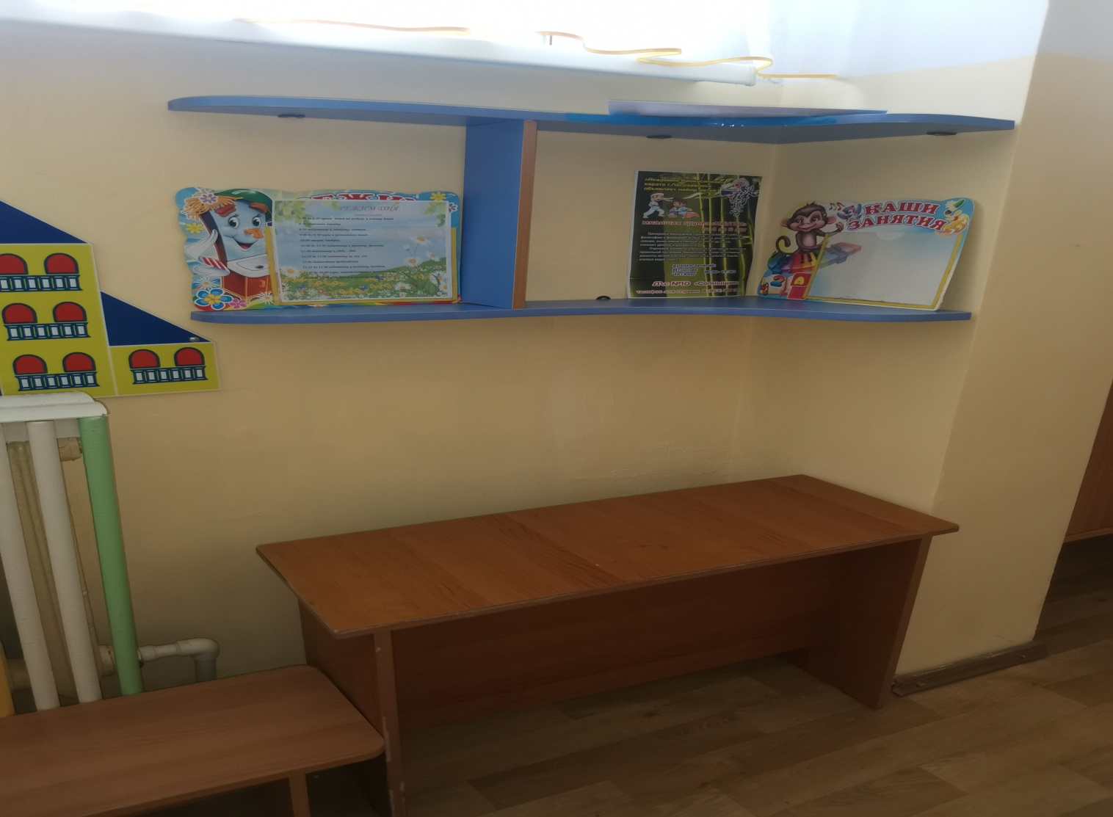

ИГРОВАЯ КОМНАТА

- 8 детских столов
- 16 детский стульев
- 1 рабочий стол
- 1 стул
- 1 магнитная доска для мела
- 3 раковины для мытья посуды
- шкафы для хранения посуды

Уголок природы и эксперементивания

-Комнатные растения;
-Природный материал;
-Календарь природы;
-Инвентарь для ухода за комнатными растениями;
-Лейки.

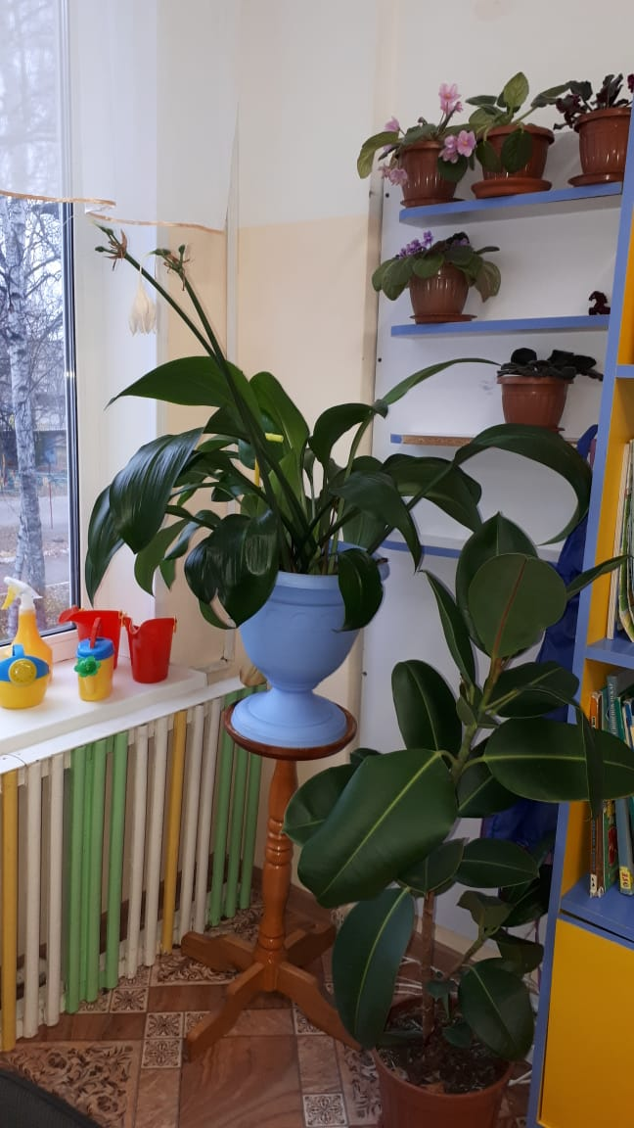

Уголок наблюдения за природой и погодой
-Времена года;
-Дни недели
-Погода
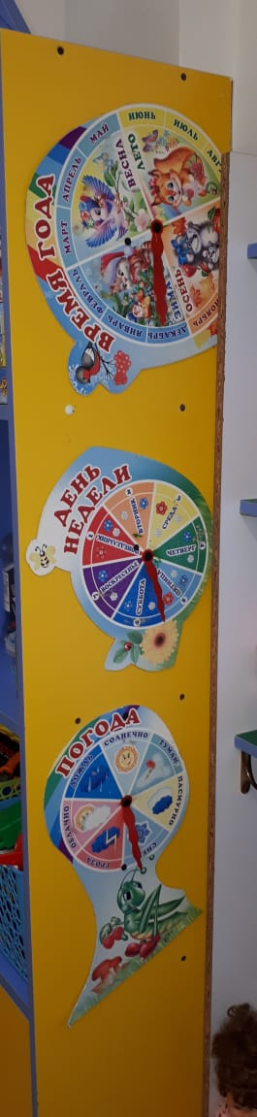

Физкультурно – оздоровительный уголок
-Мячи резиновые, мячи пластмассовые ( разного размера)
-Бубен;
-Скакалки, гантели детские;
-Кубики, кегли, флажки, кольцеброс;
-Дидактический материал « Виды спорта»;
-Массажные дорожки;
-Картотека подвижных игр, гимнастик ( утренних и после сна), физ.минуток;
-Канат;
-Обручи, гимнастические палки.
-Информационный стенд «Неболейка»

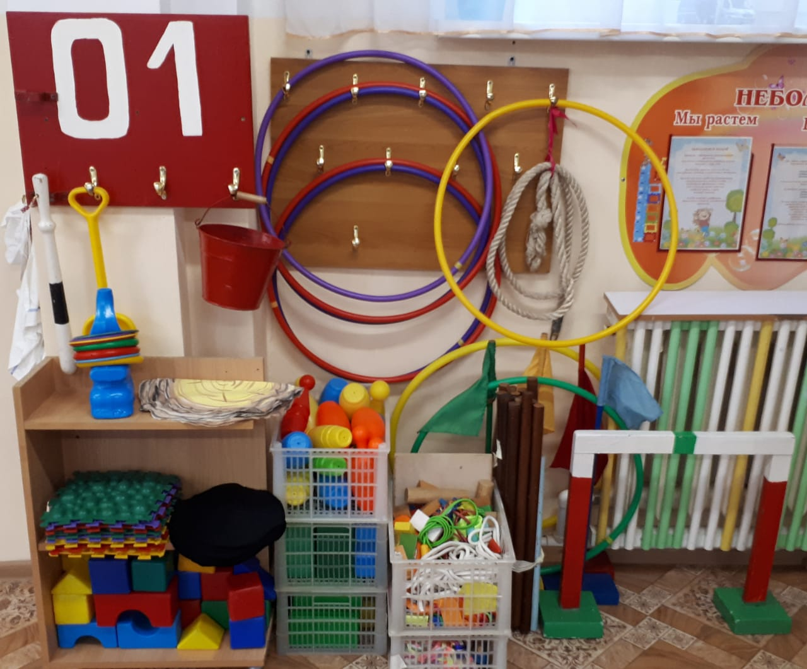

Сюжетно – ролевая игра « Кухня»
- кастрюли,
-сковородки,
-чайник,
-противень,
-ножи,
-лопатки,
-поварёшки,
-ложки,
порционные тарелки,
-блюдца,
-чашки,
-вилки,
-ложки,

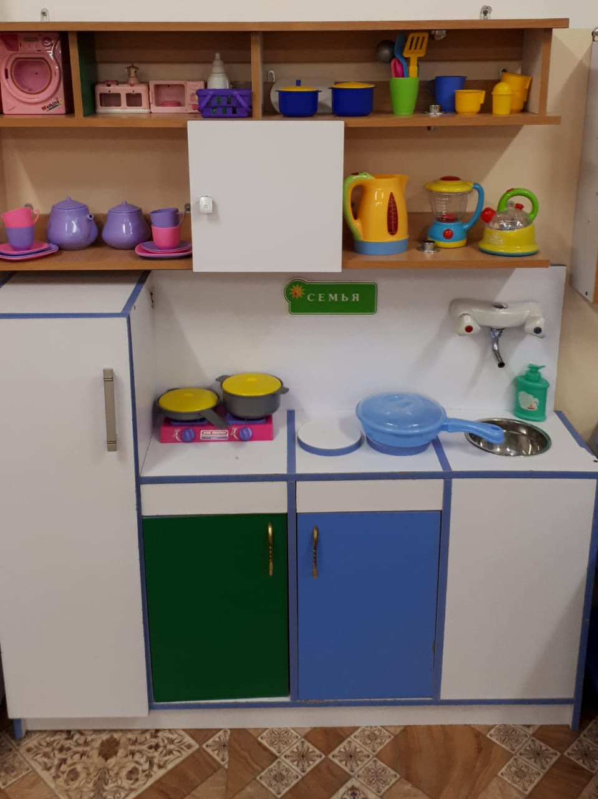

Сюжетно – ролевая игра « Дочки-матери»
-Куклы;
-Кроватки;
-Одежда для кукол;
-Коляски детские;
-Постельные принадлежности для кроваток и колясок.
-Ванночка

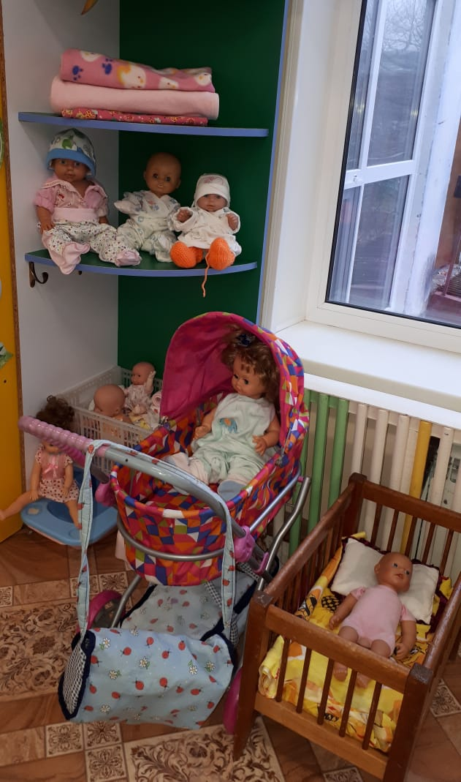

Уголок сюжетно- ролевой игры «Салон красоты».
-фен
-выпрямитель для волос
-крема
-шампуни
-зеркало
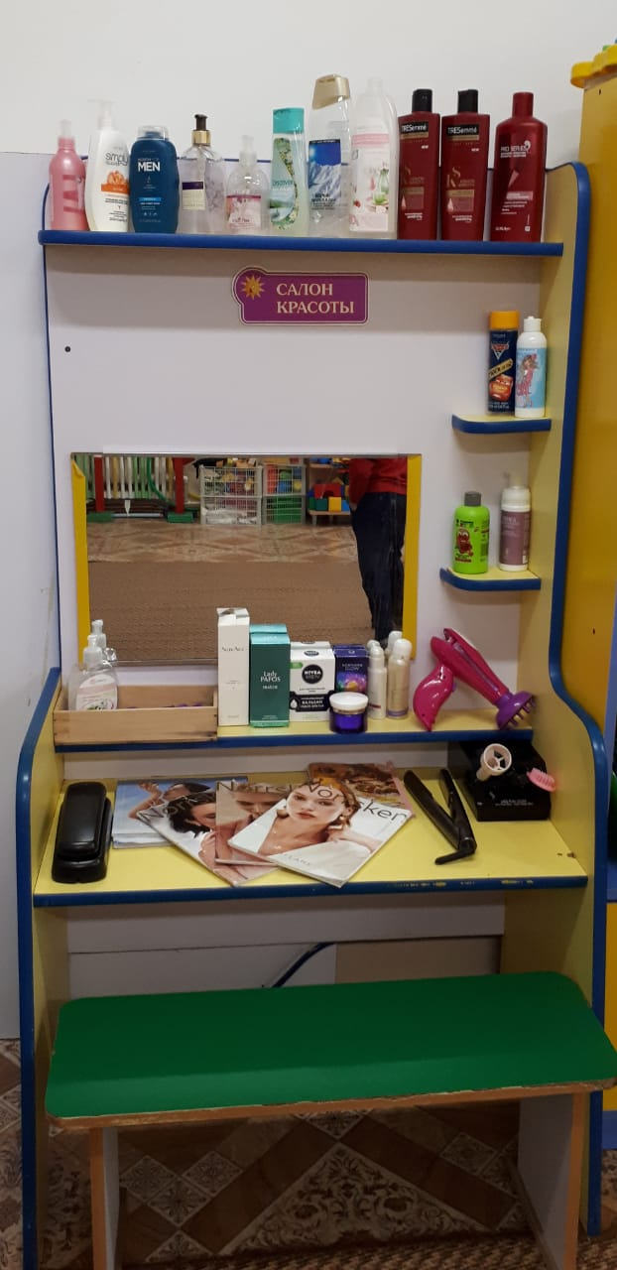

Уголок с настольно - печатными играми для развития мелкой моторики
-Лото;
-Мазайки;
-Пазлы;
-Пирамидки;
-Лего
-Настольные игры «Ходилки»

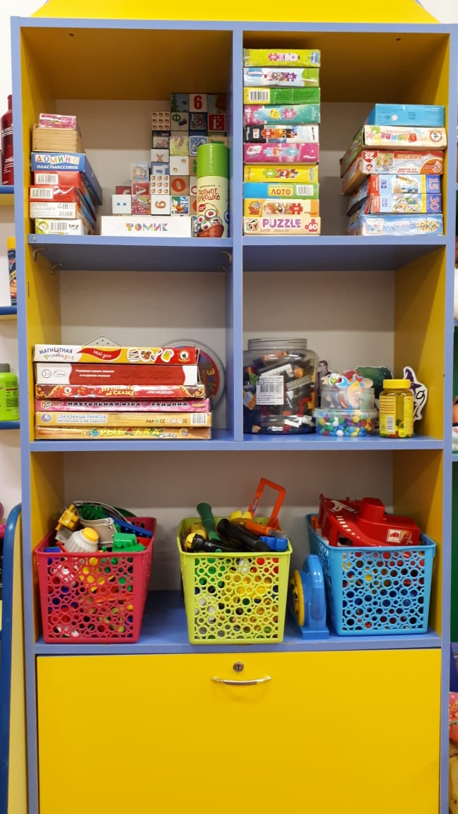

Уголок художественного творчества
-Цветная бумага, альбом, цветной картон;
-Краски, мелки восковые;
-Карандаши цветные и простые;
-Гуашь;
-Клей ПВА;
-Кисти для рисования и клея;
-Стаканчики для воды;
-Пластилин.

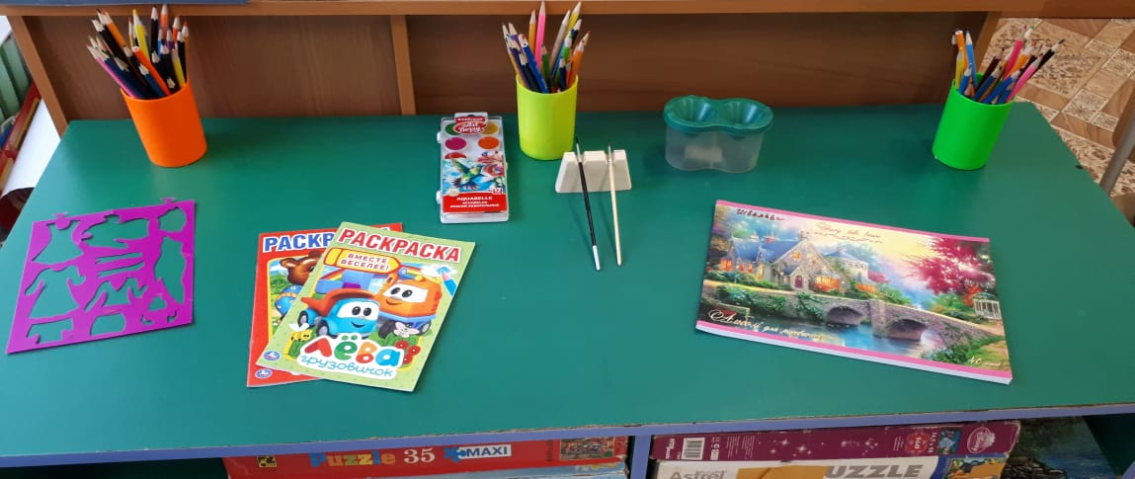

Уголок «Мы читаем»
-А. Пушкин « Сказка о мертвой царевне и о семи богатырях»;
-А. Ремизов « Хлебный голос», « Гуси – лебеди»;
-К. Паустовский « Теплый хлеб»;
-В. Даль « Старик – годовик»;
-П. Ершов «Конек – горбунек»
-Сборник развивающих энциклопедий
-К. Ушинский « Слепая лошадь»;
-К. Драгунская «Лекарство от послушности».

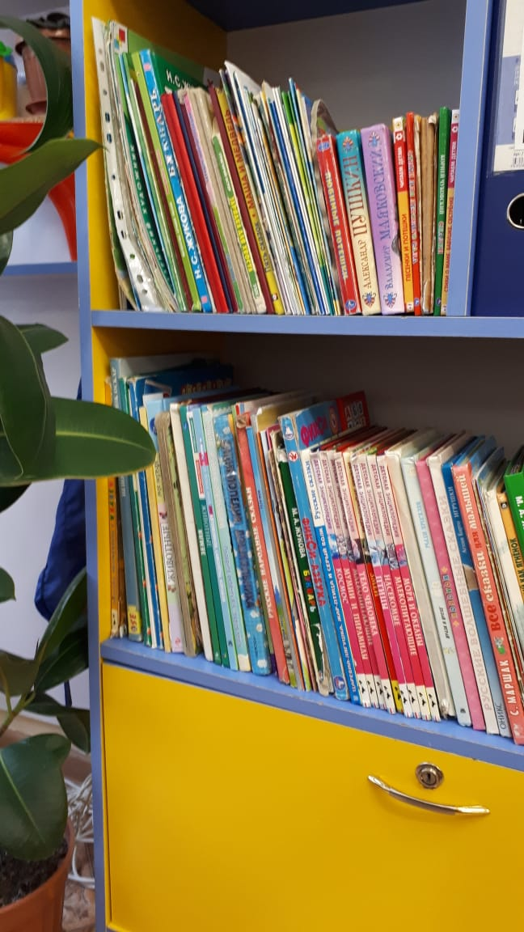

Уголок «Парковка»
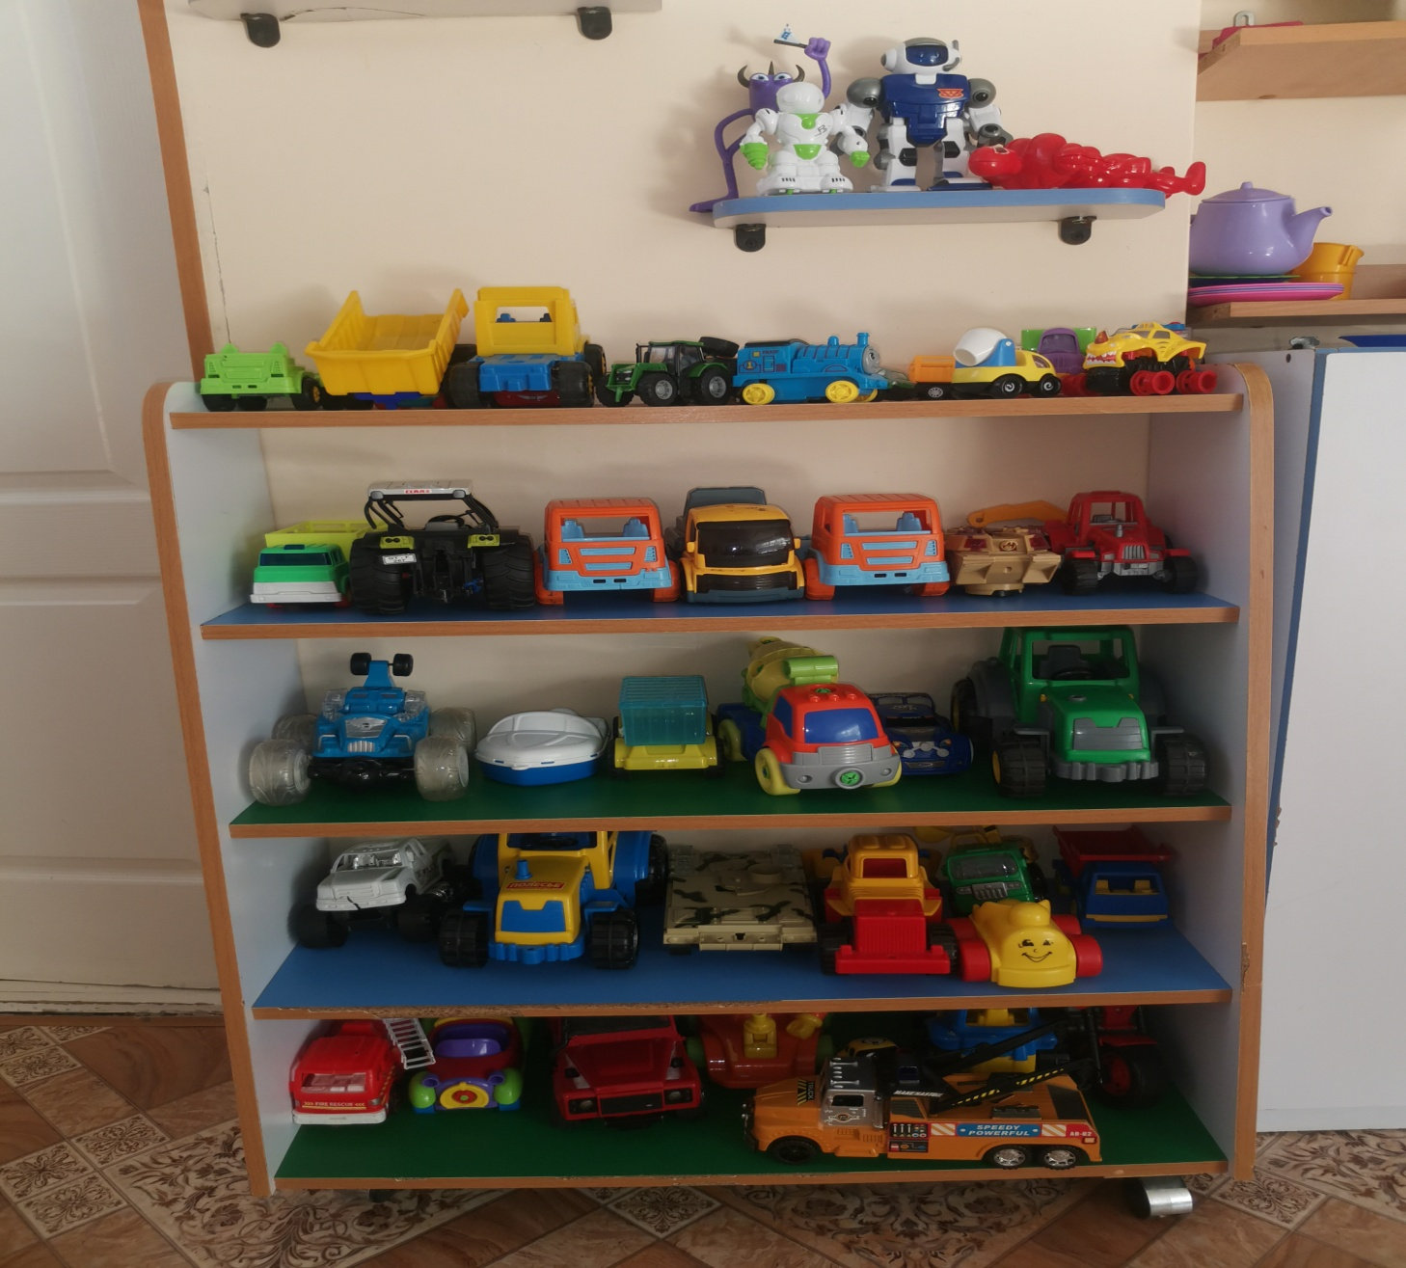

Уголок сюжетно-ролевой игры «Магазин»
-Калькулятор
-Кошельки
-Бумажные деньги
- Муляжи овощей и фруктов
- Телефон
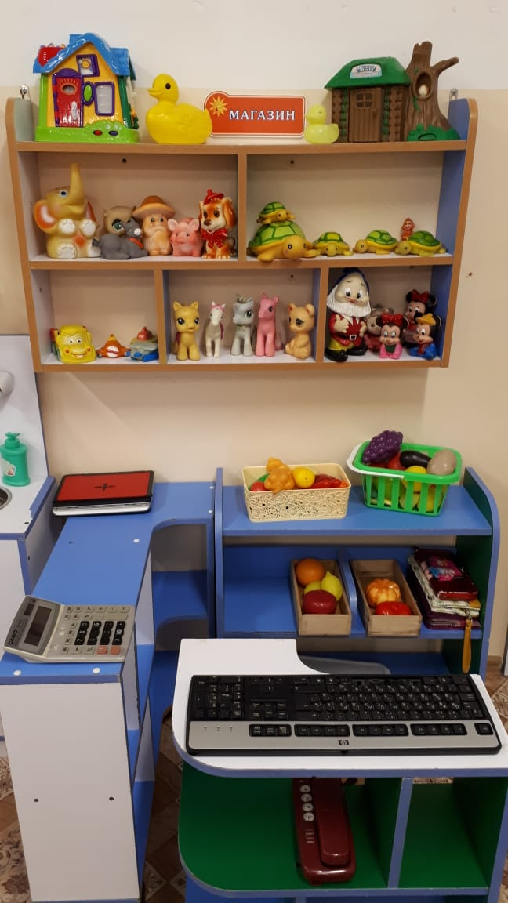

Уголок сюжетно-ролевой игры «Больница»
-Плакат «Тело человека»
-Компьютер
-Клавиатура
-Стулья
-Ростомер
-Телефоны
- Лекарства
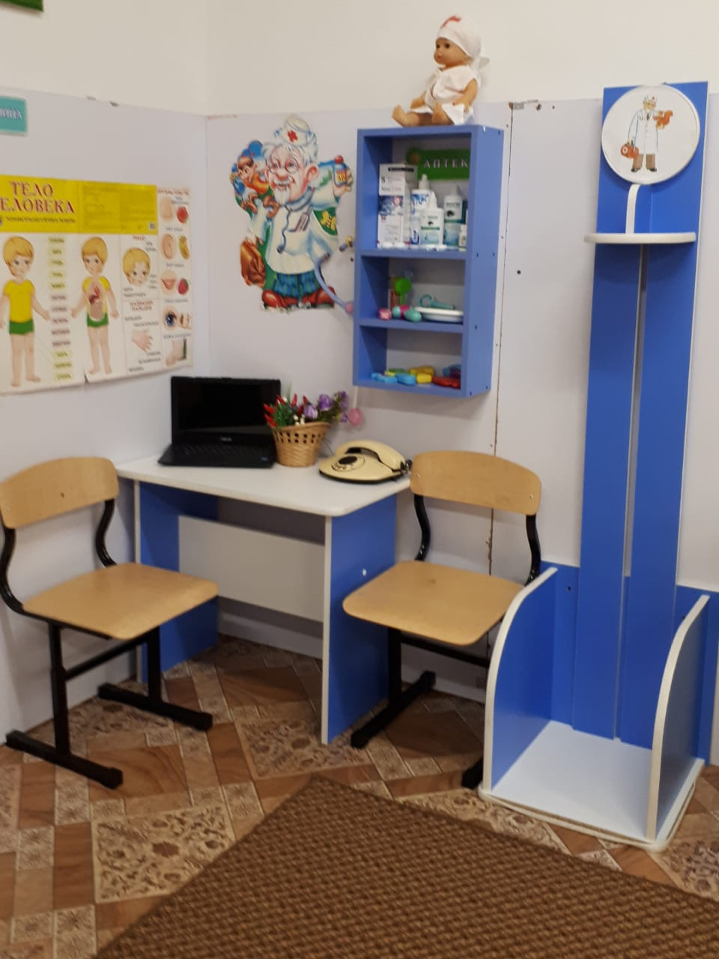
Уголок сюжетно-ролевой игры «Професии»
-Костюмы пожарных
-Костюмы полицейских
-Костюмы охранников
-Костюмы врачей

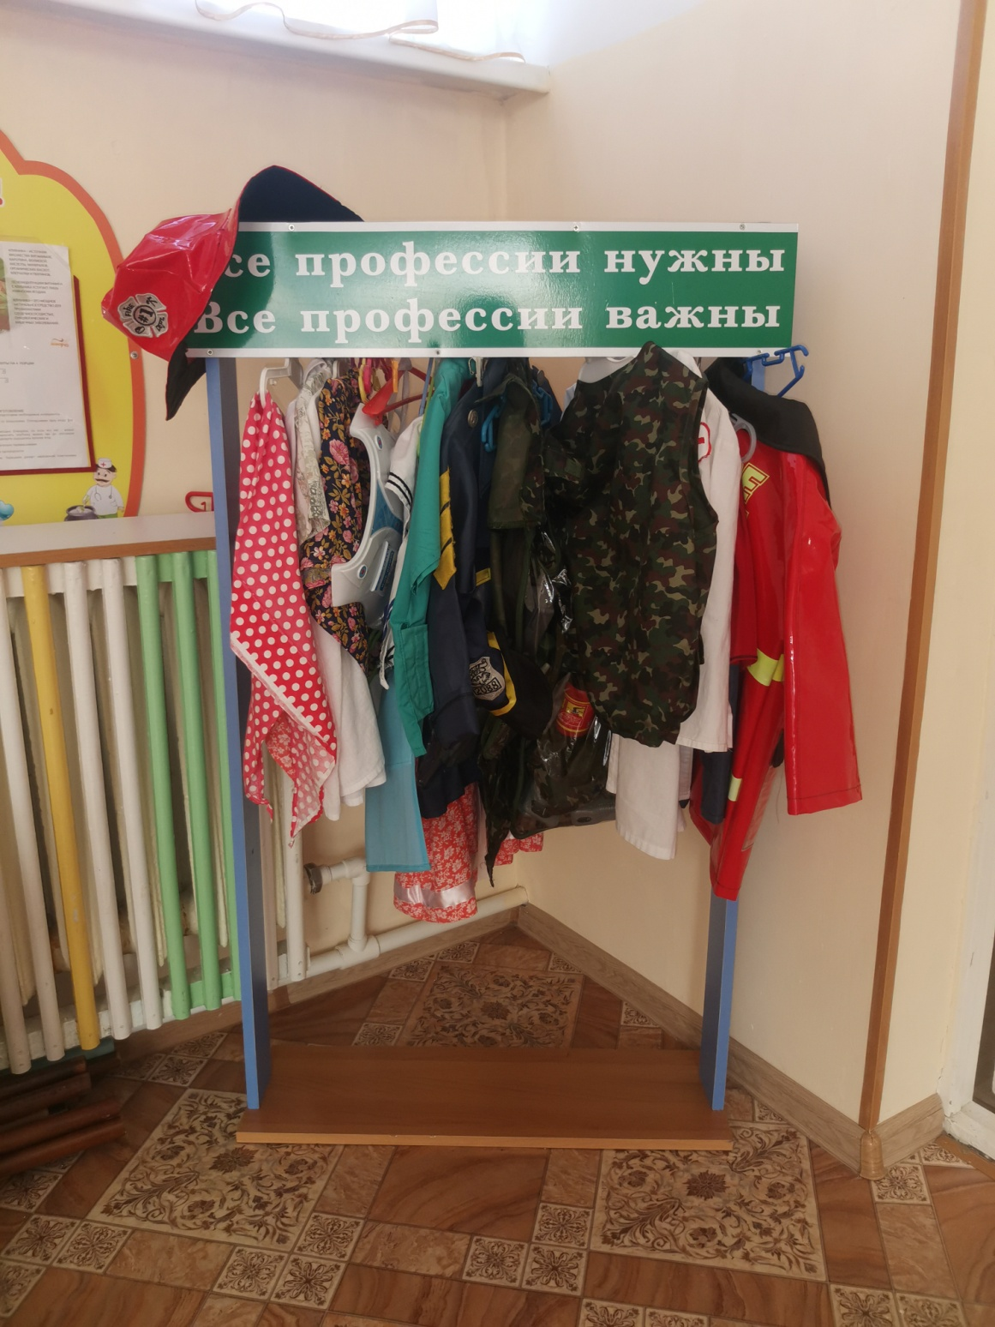

Уголок «Музыкальные инструменты»
-Баян
-Гармонь
-Ксилафон
-Пианино
-Погремушки
- Бубны
- Дудки
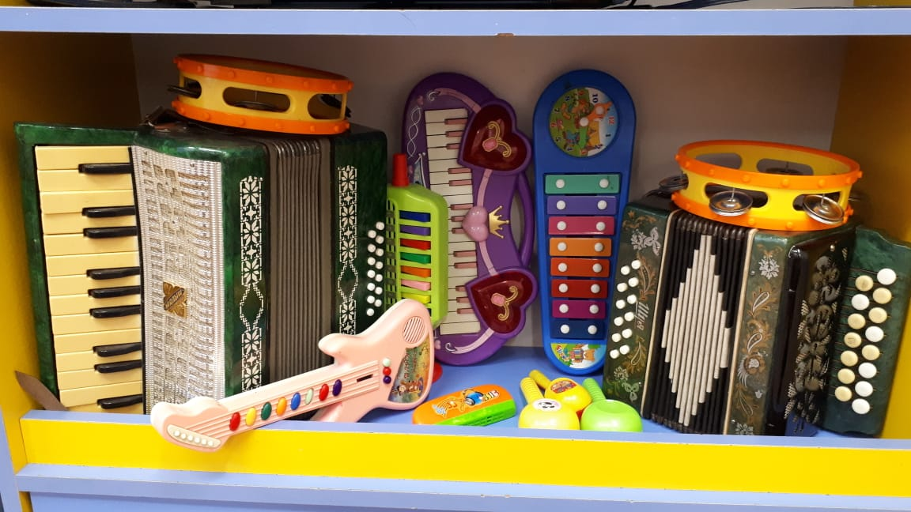

Спальная комната
- 24 кровати
- 3 шкафа
- письменный стол
-Массажный коврик

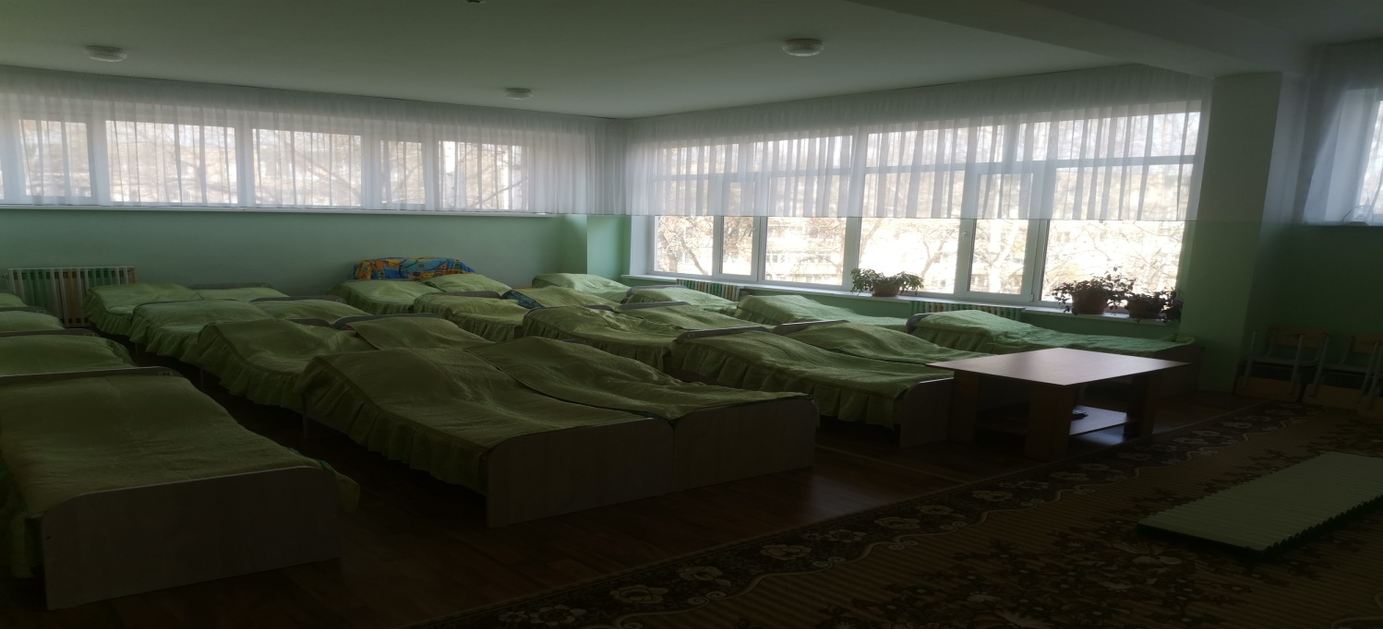

=== Подписано Простой Электронной Подписью === Дата: 11.24.2021 02:59:09 === Уникальный код: 252729-44545 === ФИО: Татьяна Николаевна Кирилюк === Должность: Заведующий ===

